Татьяна Размыслович, преподаватель английского и итальянского языков,

Центр изучения иностранных языков “Мир без границ», г.Борисов,

План-конспект урока с элементами АО по английскому языку
Тема: «Еда»
Цель на языке учеников:
- к концу урока вы сможете рассказать по-английски, что такое фаст-фуда и что такое здорова еда,
- вы узнаете слова о приготовлении пищи и, используя их, расскажете рецепт пасты с тунцом на английском языке,
- вы сможете приготовить свое блюдо и сопроводить его английским словами из урока.
НаШтоБуЗУ:
- I can speak about fast food and healthy food
- I can tell a recipe in English
- I can cook in English

Ключевой вопрос: What is «food» for me?

Змест працы:
- Формулируем ключевой вопрос. Говорим о теме занятия.
Т.к. данное занятие – это последний проектный урок по теме Еда, то важно было найти такой вопрос, который бы предполагал использование и лексики по теме, и давал бы рассуждения в настоящем времени, в прошедшем времени и с помощью конструкции would like (хотел бы). Выбрав вопрос What is food for me?, я хотела чтобы каждый студент рассказал, что значит для него еда: готовить, кушать, ходить в ресторан, покупать продукты в магазине или вообще она не важна. Все аспекты (посещения ресторана, поход в продуктовый магазин, продукты в холодильнике уже пройдены). Остается только 1 аспект - процесс приготовления, который и будет пройден на уроке.
2. Обсуждение НАШТОБУЗУ
По уже сложившейся традиции я пишу на доске или вешаю на листочках наштобузу. Я их обязательно делаю на английском языке и с помощью простых конструкций для того чтобы в конце занятия каждый мог их проговорить.
3. Проверка ДЗ: разговариваем о привычках питания
Я решила начать с проверки домашнего задания, т.к. предусмотрительно задала текст по теме урока прочитать и перевести дома. Т.к. у меня большие планы на уроке, то в целях экономии времени для ввода новой лексики и предтекстового этапа, ученики уже дома прочитали и перевели текст.
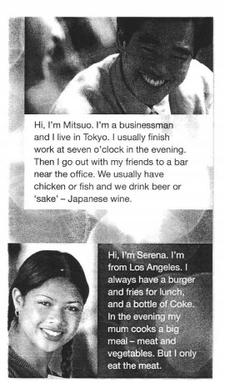
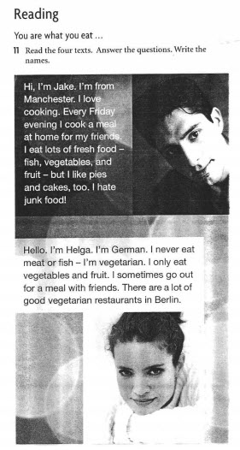

Тексты очень удачные т.к. позволяют провести много обсуждений. Мы читали каждый кусоек и переводили. Кроме того, для того чтобы закрепить прочитанное, я задавала вопросы в настоящем времени и расспрашивала студентов. В итоге 1 и тот же кусочек у меня ответило сразу несколько человек. После этого по каждому персонажу я задавала вопрос “What should he do? What recommendations can you give to this person?» Т.е. каждый студент еще должен был решить, хорошо ли питается тот или иной персонаж и дать совет. Особые дискуссии вызвал персонаж-вегетарианец.
После этого я спросила, как питается каждый из группы? Для того чтобы ответить на вопрос, у студентов уже были перед глазами проработанные ответы персонажей.
4. Развитие навыков чтения. Обсуждаем фастфуд и здоровое питание

После того, как большинство высказалось за то, что надо кушать правильно и раздало всем персонажам советы о здоровом образе жизни, мы перешли к теме фастфуда. Предварительно я спросила, что студенты думают о фастфуде и большинство высказалось негативно.
И тут текст:
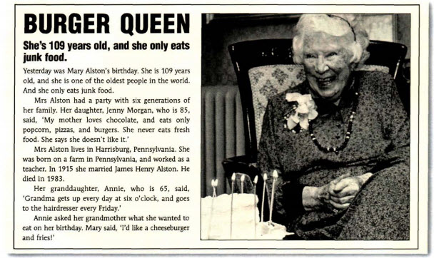
На предтекстовом этапе:
Я попросила студентов посмотреть на фото и подумать, сколько этой леди лет, откуда она, есть ли у нее дети, внуки.
Ввела слово generation и спросила сколько поколений есть в их семьях. Фонетически отработали правильное произношение в словах burger. Cheeseburger. Hairdresser. Остальные слова были знакомы
Перешли к чтению по цепочке и переводу.
После этого задала проверочные вопросы по содержанию.
И перешли к обсуждению:
- Why does she live so long? (почему она так долго живет)
- Is fast food a really bad habit?
5. Изучение новых лексических единиц (процесс приготовления пищи)
После дискуссии о том, что еда может быть разной (и фастфуд, и здоровая), я спросила, кто любит готовить еду. Большинство ответило положительно и мы плавно перешли к словам о приготовлении пищи, которые были написаны на доске.
Cut, salt, pepper, whisk, mix, stir, roast, bake, mash, boil, fry, add, put, grill, peel
Для закрепления лексических единиц мы поиграли в игру «покажи и угадай». Каждый показывал действие и мы должны были угадывать его на английском.
После этого составили предложения по схеме I глагол, then I глагол.

6. Совершенствование навыков говорения: рассказываем рецепт по-английски.
Я нашла обычный рецепт пасты с тунцом на ютьюбе на английском. Студенты получили установку: просмотреть ролик и записать все действия по порядку. Т.к. рецепт был из средиземноморской кухни, то он вызвал интерес у студентов. Ролик длился 2 минуты и мы быстро перешли к обсуждению. Нужно было назвать последовательность глаголов и продуктов. Друг за другом по цепочке мы это выполнили.
Для того чтобы закрепить новые слова, а также вывести все в самостоятельную неподготовленную речь мы устроили кулинарный мастер-класс.

7. Совершенствование навыков говорения. Закрепление новых слов: кулинарный мастер-класс
Я из дома принесла большую миску, нож, чашки, вилки. А каждый студент принес по 1 фрукту.
Я попросила взглянуть на свои плоды и описать их, а также рассказать, почему их любят и как часто покупают. Это все студенты сказали без труда, т.к. это все мы отрабатывали на предыдущих уроках. После этого им нужно было описать , что они делают в данный момент с фруктом. Например: I cut, I peel and I put in the bowl
Простые действия и простые конструкции, но каждый говорил с воодушевлением. Затем мы все залили йогуртом (это тоже все описывали по-английски) и съели.
Во время поедания подводили итоги.

8. Подведение итогов
Во время поедания салата, мы вернулись к НАШТОБУЗУ и каждый должен был ответить, удалось ли ему добиться цели. Т.к. конструкции были простые, то их смог каждый проговорить.
Результат: все без исключения добились своей цели и остались очень довольны.
В качестве домашнего задания они получили возможность создать свой любимый рецепт по-английски.

